Oppgave 3, s. 22:
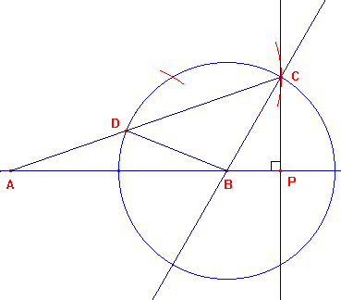

a) AB = 6 cm, BC = 3 cm og ∠B = 120°.
Jeg valgte å bruke en sirkelbue med radius 3 cm når jeg konstruerte vinkelen på 120°.

c) ΔBCD er likebeint fordi BD = BC = 3 cm (radius i sirkelen).

d) Arealet av ΔABC:
Nedfeller normal fra C på forlengelsen av AB og kaller skjæringspunktet P.
CP er (utvendig) høyde i ΔABC, og denne må vi finne for å kunne regne ut arealet.

∠PBC = 180° - ∠ABC = 180° - 120° = 60°
∠PCB = 180° - 90° - 60° = 30°

ΔBPC er m.a.o. en 30°-60°-90°-trekant. For disse vet vi at korteste katet (her: BP) er halvparten av hypotenusen (her: BC).

⇒ BP = BC : 2 = 3 cm : 2 = 1,5 cm

Høyden CP kan vi nå finne v.h.a. pythagoras:

CP² = BC² – BP² = 3² – 1,5² = 9 – 2,25 = 6,75

CP = $\sqrt{6,\text{75}}$ ≈ 2,598 dvs. 2,598 cm

Arealet av ΔABC blir da $\frac{\text{AB}⋅\text{CP}}{2}=\frac{6 \text{cm} ⋅2,\text{598} \text{cm}}{2}$ = 7,794 cm² ≈ 7,8 cm²

Arealet av trekanten blir ca. 7,8 cm².

e) ΔABD er ikke likebeint. Dette kan vi se av følgende figur (et forstørret utsnitt av figuren ovenfor):

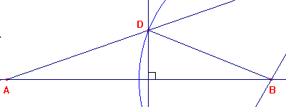

På figuren har jeg nedfelt normalen fra D på AB. Dersom ΔABD hadde vært likebeint, ville denne normalen truffet AB i samme punkt som sirkelbuen treffer AB. Dette fordi høyden i en likebeint trekant alltid deler grunnlinjen i to like deler. Vi vet at AB =6 cm og at sirkelens radius er 3 cm. Det er m.a.o. sirkelen – og ikke høyden – som deler AB i to like deler.

Konklusjon: ΔABD er ikke likebeint.

